ПАМЯТАЙ!

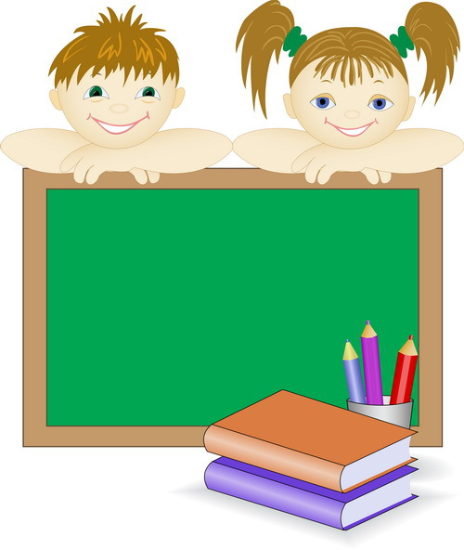
ДЗЯКАВАЦЬ (КАМУ?) СЯБРОЎЦЫ
СМЯЯЦЦА (З КАГО?) З ХЛОПЧЫКА
КЛАПАЦІЦЦА (ПРА КАГО?) ПРА МАЦІ
ЗАЛЯЦАЦЦА (ДА КАГО?) ДА ДЗЯЎЧЫНЫ
АЖАНІЦЦА (З КІМ?) З АДНАКЛАСНІЦАЙ
ДЗІВІЦЦА (З ЧАГО?) З ПАДАРУНКА
ПАДОБНЫ (ДА КАГО?) ДА БАБУЛІ
ПРАБАЧЫЦЬ (КАМУ?) ВУЧНЮ
ЗАХВАРЭЦЬ (НА ШТО?) НА ГРЫП
СУМАВАЦЬ (ПА ЧЫМ?) ПА ВЁСЦЫ
СТАРЭЙШЫ (ЗА КАГО?) ЗА БРАТА
! гаварыць на карысць
! звярнуцца на адрас
! некалькі разоў на тыдзень
! спатыкацца на камень

